SKEMA JAWAPAN
MODUL KECEMERLANGAN
TINGKATAN 4 2025

SET 1

FIZIK
KERTAS 2
2 JAM 30 MINIT

NO |  | SKEMA JAWAPAN | MARKAH
1 | (a)(i)  (a)(ii)  (b)(i)  (b)(ii) | Y berkadar terus dengan $\frac{1}{X}$ // Y berkadar songsang dengan X  Y is directly proportional to $\frac{1}{X}$// Y is inversely proportional to X  Y bertambah dengan X  Y increases with X  Meningkat  Increases  22 cm³ | 1  1  1  1
 |  | JUMLAH | 4

NO |  | SKEMA JAWAPAN | MARKAH
2 | (a)  (b)  (c) | Kadar perubahan sesaran  Rate of change of displacement  M1:  $30×6=180 m$  M2:  $\frac{1}{2}×30×4=60 m$  M3: Jawapan akhir dengan unit yang betul  $180+60=240 m$  Nyahpecutan // halaju berkurang secara seragam  Deceleration // velocity decreases uniformly | 1  1  1  1  1
 |  | JUMLAH | 5

NO |  | SKEMA JAWAPAN | MARKAH
3 | (a)  (b)  (c)  (d) | Tolok Tekanan // Tolok Bourdon  Pressure gauge // Bourdon gauge  Hukum Gay-Lussac  Gay-Lussac’s Law  Apabila suhu gas bertambah, tenaga kinetic (purata molekul) bertambah  When the temperature of the gas increase, (average) kinetic energy (of its molecule) increase  Halaju molekul gas bertambah  Velocity of gas molecule increase  Isipadu gas tidak berubah  Volume of gas does not change  Kadar perlanggaran molekul gas dengan dinding bekas bertambah  Rate of collision of gas molecules with the walls of the container increase  Tekanan dinding bekas bertambah  Pressure on the wall of the container increase  Tekanan gas bertambah  Gas pressure increase  * Pilih mana-mana dua jawapan yang betul  $\frac{P_{1}}{T_{1}}= \frac{P_{2}}{T_{2}}$  $\frac{180 X {10}^{3}}{25+273}= \frac{P_{2}}{80+273}$  $P_{2}=2.123 X {10}^{5 }Pa$ | 1  1  1  1  1  1  1  1  Maks = 2  1  1
 |  | JUMLAH | 6

NO |  | SKEMA JAWAPAN | MARKAH
4 | (a)  (b)  (c)  (d) | 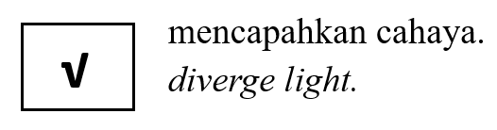  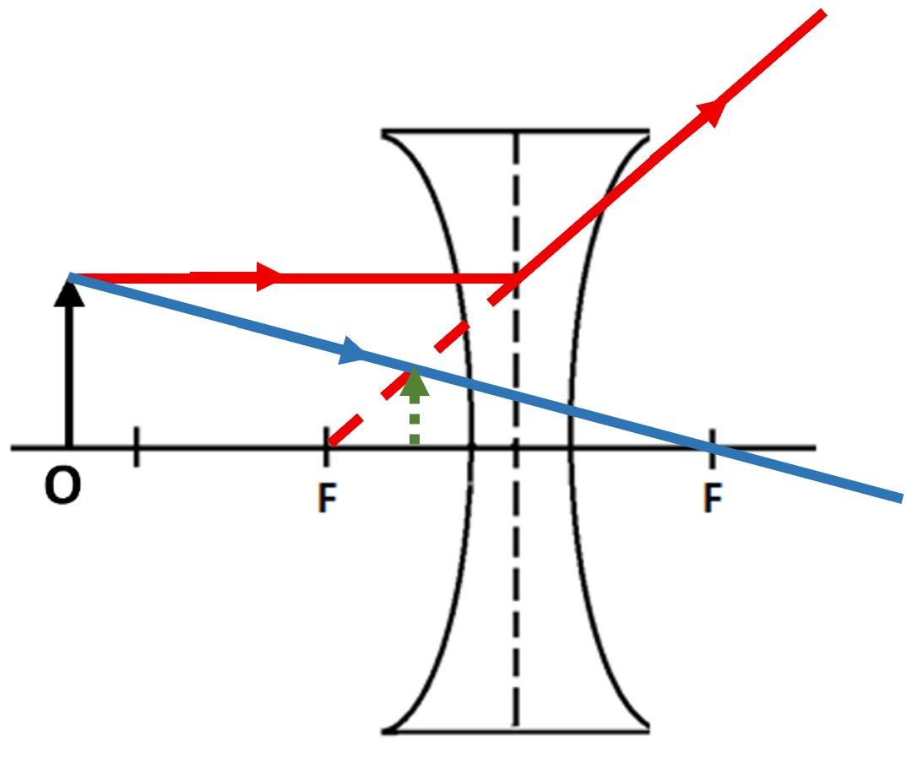  M1:  Sinar cahaya yang selari dengan paksi utama terbias dan seolah-olah dari titik fokus, F.  Light ray parallel to the principal axis is refracted and appears to come from focal point, F.  ATAU / OR  Sinar cahaya yang menuju pusat optik merambat pada garis lurus melalui pusat optik tanpa dibiaskan.  Light ray passing through the optical centre travels in a straight line through the optical centre without being refracted.  M2:  Imej maya yang tegak dihasilkan.  Virtual and upright image is formed.  Maya, tegak, diperkecil  Virtual, upright, diminished  M1: Rumus  $\frac{h_{i}}{h_{o}}=\frac{v}{u}$  M2: Gantian nilai  $\frac{5}{h_{o}}=\frac{12}{30}$  M3: Jawapan dengan unit yang betul  $h_{o}=12.5 cm$ | 1  1  1  3  1  1  1
 |  | JUMLAH | 9

NO |  | SKEMA JAWAPAN | MARKAH
5 | (a)  (b)(i)  (b)(ii)  (b)(iii)  (c)(i)  (c)(ii)  (d) | Laju jasad pada suatu ketika tertentu semasa jasad membuat gerakan membulat.  The speed of an object at a particular moment during circular motion.  Panjang lengkok orbit AB > CD.  The length of the arc AB > CD.  Laju linear A ke B > C ke D.  The linear velocity from A to B > C to D.  Masa untuk Bumi bergerak dari kawasan A ke B = C ke D.  The time for Earth to move from region A to B = C to D.  Masa yang diambil = luas yang dicakupi.  The time taken = the area enclosed.  Hukum Kepler Kedua.  Kepler's Second Law.  M1:  M2:  M3:  $r=\sqrt[3]{\frac{T^{2}GM}{4π^{2}}=}\sqrt[3]{\frac{{\left(365×24×60×60\right)}^{2}(6.67×{10}^{-11})(1.99×{10}^{30})}{4π^{2}}}$  $r=1.495×{10}^{11}m$ | 1  1  1  1  1  1  1  1  1
 |  | JUMLAH | 9

NO |  | SKEMA JAWAPAN | MARKAH
6 | (a)  (b) (i)  (b) (ii)  (b) (iii)  (c)  (d)  (e) (i)  (e) (ii) | Hasil darab jisim dan halaju  The product of mass and velocity  Ketinggian satah condong dalam Rajah 6.1 rendah daripada dalam Rajah 6.2  The height of the inclined plane in Diagram 6.1 is lower than in Diagram 6.2.  Halaju bola di R dalam Rajah 6.1 kecil daripada dalam Rajah 6.2  The velocity of the ball at R in Diagram 6.1 is smaller than in Diagram 6.2.  Momentum bola di R dalam Rajah 6.1 kecil daripada dalam Rajah 6.2  The momentum of the ball at R in Diagram 6.1 is smaller than in Diagram 6.2.  Semakin bertambah ketinggian satah condong, semakin bertambah halaju bola di R  The greater the height of inclined plane, the greater the velocity of the ball at R  Semakin bertambah halaju bola, semakin bertambah momentum bola  The greater the velocity of the ball, the greater the momentum of the ball  Halaju troli, $v=\frac{s}{t}$  M1: Gantian nilai yang betul  $v=\frac{10}{0.02 x 5}$ // $\frac{10}{0.1}$  M2: Jawapan dengan unit yang betul  $v=100 {cms}^{-1}$ // $1 {ms}^{-1}$  Berkurang  Decrease | 1  1  1  1  1  1  1  1  1
 |  | JUMLAH | 9

NO |  | SKEMA JAWAPAN | MARKAH
6 | (a)  (b)(i)  (b)(ii)  (b)(iii)  (b)(iv)  (c)(i)  (c)(ii)  (d) | (Melalui) pintasan-f // (Melalui) pintasan-x  (Through) f-intercept // (Through) x-intercept  Frekuensi ambang logam B lebih tinggi daripada logam A. // sebaliknya  The threshold frequency of metal B is higher than metal A. // vice versa  Tenaga kinetik maksimum logam B lebih rendah daripada logam A. // sebaliknya  The maximum kinetic energy of metal B is lower than metal A. // vice versa  Sama  Same  Semakin bertambah frekuensi ambang, semakin berkurang tenaga kinetik maksimum. // sebaliknya  The higher the threshold frequency, the lower the maximum kinetic energy. // vice versa  Semakin bertambah frekuensi ambang, semakin bertambah fungsi kerja. // sebaliknya  The higher the threshold frequency, the higher the work function. // vice versa  M1: Gantian nilai betul  $W=({6.63×10}^{-34})({5.2×10}^{14})$  M2: Jawapan dan nilai betul  $W={3.4476×10}^{-19}J$  (Tenaga kinetik fotoelektron) tidak berubah  (Kinetic energy of photoelectron) unchanged | 1  1  1  1  1  1  1  1  1
 |  | JUMLAH | 9

NO |  | SKEMA JAWAPAN | MARKAH
7 | (a)  (b)  (c )  (d)  (d) | Fenomena apabila gelombang (seperti cahaya, bunyi, atau air) berubah arah dan kembali ke medium asalnya selepas mengenai permukaan antara muka dua medium yang berbeza.  The phenomenon when a wave (such as light, sound, or water) changes direction and returns to its original medium after hitting the interface of two different media.  Terdapat perbezaan sifat medium di sempadan/ perbezaan ketumpatan/ perbezaan antara tisu dan batu karang  There is a difference in the properties of the medium at the boundary/ density difference/ difference between tissue and coral.  Kedalaman d = 6 cm = 0.06 m  Halaju v = 1500 m/s  Masa (sehala) t = d / v = 0.06 / 1500 = 4.0 x 10^-5 s = 40 μs  Depth, d = 6 cm = 0.06 m  Velocity,v = 1500 m/s  Time (one-way) t = d / v = 0.06 / 1500 = 4.0 x 10^-5 s = 40 μs  i) Frekuensi tinggi (10MHz)  High frequency (10MHz)  Sebab :Frekuensi tinggi memberikan resolusi imej yang lebih baik untuk pemeriksaan jarak dekat dalam ruang sempit.  Reason: High frequencies provide better image resolution for close-up inspections in narrow spaces.  ii) Panjang gelombang transduser lebih pendek.(0.15mm)  Transducer wavelength is shorter.(0.15mm)  Sebab : Panjang gelombang pendek memberi ketepatan resolusi yang lebih tinggi supaya struktur kecil dapat dilihat dengan jelas pada jarak dekat.  Reason :  Short wavelengths provide higher precision of resolution so that small structures can be seen clearly at close range.  Pilihan jenis transduser yang paling sesuai : J  Most suitable transducer type : J | 1  1  1  1  1  1  1  1  1
 |  | JUMLAH | 9

NO |  | SKEMA JAWAPAN | MARKAH
8 | (a)  (b)  (c) (i)  (ii)  (iii) | Menyatakan jenis satelit kaji cuaca dengan betul.  State the type of weather satellite correctly.  Satelit bukan geopegun  Non-geostationary satellite  Menyatakan ciri-ciri satelit bukan geopegun dengan betul.  State the characteristics of non-geostationary satellite correctly.  M1 Biasanya berada dalam orbit yang lebih rendah atau lebih tinggi daripada orbit Bumi geopegun.  Normally in a lower or higher orbit than the geostationary Earth orbit.  M2 Mempunyai tempoh orbit yang lebih pendek atau lebih panjang daripada 24 jam.  Orbital period is shorter or longer than 24 hours.  M3 Berada di atas kedudukan geografi yang berubah-ubah di permukaan bumi.  Above different geographical locations at different times.  Sumber tenaga  Power supply  M1 Solar  M2 Boleh diperbaharui // tahan lama  Renewable // long lasting  Jisim satelit  The mass of satellite  M1 Ringan // kecil  Small // light  M2 Kurang tenaga diperlukan semasa pelancaran // daya  paduan tinggi //pecutan tinggi // inersia rendah  Less energy needed during lounch // high resultant force  // high acceleration // low inertia  Saiz antena  Size of antenna  M1 Besar  Big  M2 Terima banyak isyarat // kumpul banyak maklumat / gelombang / data  Receive more signal // collect more information / wave / data | 1  1  1  1  Max : 2 markah  1  1  1  1  1  1
 |  | JUMLAH | 9

NO |  | SKEMA JAWAPAN | MARKAH
9 | (a)  (b)  (c)(i)  (c)(ii)  (c)(iii)  (d) | Bayu darat  Land breeze  M1: Laut mempunyai muatan haba tentu yang lebih tinggi  daripada daratan. // sebaliknya  M2: Suhu laut menurun lebih lambat daripada suhu daratan pada  waktu malam. // sebaliknya  M3: Udara di atas permukaan laut yang panas akan naik ke atas.  M4: Udara yang lebih sejuk daripada daratan akan bergerak ke  arah laut sebagai bayu darat.  M1: Sea has a higher specific heat capacity than land. // vice  versa  M2: Temperature in the sea drops more slowly than temperature  on land at night. // vice versa  M3: Hot air above the sea rises upwards.  M4: Cold air above the land moves towards the sea as land  breeze.  80 °C  M1: tukar unit minit ke saat  $5 minit=5 ×60=300 s$  M2: Gantian nilai  $Pt=mc∆θ$  $48\left(300\right)=\frac{500}{1000}×c×(80-40)$  M3: Jawapan dengan unit yang betul  $c=720 {J kg}^{-1}℃^{-1}$  Tiada haba hilang ke persekitaran. // Semua haba yang dibekalkan oleh pemanas elektrik diserap oleh blok logam itu.  No heat is lost to the surroundings. // All heat supplied by the electric heater is absorbed by the metal block.  ** REJECT: Untuk menyejukkan enjin kereta dengan efektif.  ** REJECT: To cool the car engine effectively. | 1  1  1  1  1  1  1  1  1  1  1+1  1+1  1+1  1+1  1+1
  Ciri-ciri | Sebab
  Bilangan bilah sirip:  Lebih banyak | - luas permukaan besar  - lebih banyak haba dibebaskan  - lebih banyak haba hilang  - lebih banyak haba keluar
  Saiz kipas:  Besar | - boleh menyedut lebih banyak  udara ke radiator  - menyerap lebih banyak udara  - lebih banyak pengaliran udara  - lebih banyak udara masuk
  Muatan haba tentu bagi cecair penyejuk:  Tinggi // Lebih tinggi | - lebih lambat menjadi panas  - menyerap lebih banyak haba  - peningkatan suhu rendah  - tidak menjadi panas dalam masa  yang singkat
  Takat didih bagi cecair penyejuk:  Tinggi | - lebih lambat mendidih  - susah mendidih  - tidak tersejat  - tidak perlu isi semula dengan  kerap
  Sistem radiator kereta yang paling sesuai ialah L. | Lebih banyak bilah sirip, saiz kipas besar, muatan haba tentu cecair penyejuk lebih tinggi dan takat didih cecair penyejuk tinggi.
  Characteristics | Reason
  Number of fin blade  More | - bigger surface area  - release more heat  - reduce more heat  - more heat loss
  Size of fan:  Big | - can suck in more air to the radiator  - absorb more air  - more air flow  - more air in
  Specific heat capacity of cooling liquid:  High // Higher | - heat up slower  - absorb more heat  - low temperature rise  - will not get hot in a short time
  Boiling point of cooling liquid:  High | - take longer time to boil  - difficult to boil  - will not evaporate  - no need to refill frequently
  The most suitable car radiator system is L. | More number of fin blade, big fan, higher specific heat capacity of cooling liquid and high boiling point.
 |  | JUMLAH | 20

NO |  | SKEMA JAWAPAN | MARKAH
10 | (a)(i)  (a)(ii)  (b)(i)  (b)(ii)  (b)(iii)  (c) | Pembelauan gelombang  Diffraction of waves  Gelombang air melalui celah  Water waves passing through gap  Gelombang air disebarkan  Water waves are spread out  Tenaga gelombang air berkurang  Energy of water waves decrease  Amplitud gelombang air berkurang  Amplitude of water waves decreases  Superposisi dua atau lebih gelombang dari sumber gelombang yang koheren  Superposition of two or more waves from a coherent source of waves  X – antinod / interferens membina  X – antinode / constructive interference  Sebab – puncak bertemu puncak / lembangan bertemu lembangan  Reason – crest meets crest / trough meets trough  Jarak antara titik X dan titik Y berkurang  The distance between point X and point Y decreases  Apabila a bertambah, x berkurang (berdasarkan persamaan, λ = ax / D)  As a increases, x decreases (based on the equation, λ = ax / D) | 1  1  1  1  1  1  1  1  1  1  1 + 1  1 + 1  1 + 1  1 + 1  1 + 1
  Aspek  Aspects | Sebab  Reasons
  Ketinggian tambak tinggi  Height of embankment high | Mengelakkan ombak masuk // menahan ombak tinggi // elak daya tinggi (ke atas pantai)  Avoid waves entering // withstand high waves // avoid high force (on the beach)
  Bahan digunakan konkrit  Material used concrete | Kuat // menahan daya air yang tinggi // tidak mudah pecah  Strong // withstand high force of water waves // not easy to break
  Bukaan tambak sempit  Opening of the embankment narrow | Tenaga/gelombang lebih tersebar // amplitud kecil // pembelauan ketara // belau lebih // daya kecil // tenaga kecil  Energy/waves more spread // small amplitude // significant/obvious diffraction // diffract more // small force // small energy
  Permukaan tambak kasar  Surface of the embankment rough | Tenaga kurang // daya kurang // pantulan pelbagai arah  Energy decreases // force decreases // multidirection reflection
  Pilih L  Choose L | Ketinggian tambak tinggi, bahan digunakan konkrit, bukaan tambak sempit, permukaan tambak kasar  Height of embankment high, material used concrete, opening of the embankment narrow, surface of the embankment rough
 |  | JUMLAH | 20

NO |  | SKEMA JAWAPAN | MARKAH
11 | (a)  (b)  (c)  (d) | Jarak di antara titik fokus dengan pusat optik suatu kanta.  Distance between the focal point and the optical centre of a lens.  M1 Ketebalan kanta: Kanta J > Kanta K  Lens thickness: Lens J > Lens K  M2 Jarak fokus: Kanta J < Kanta K  Focal length: Lens J < Lens K  M3 Saiz imej: Kanta J > Kanta K  Image size: Lens J > Lens K  M4 Ketebalan kanta bertambah, panjang fokus berkurang.  As the thickness of the lens increases, the focal length decreases.  M5 Panjang fokus bertambah, saiz imej berkurang.  As the focal length increases, the image size decreases.  M1 Kanta cembung / Convex lens  M2 u < f // Jarak objek < Panjang fokus  u < f // Object distance < Focal length  M3 Cahaya dari objek yang selari dengan paksi utama menuju ke titik fokus selepas melalui kanta.  Light from the object parallel to the principal axis converges at the focal point after passing through the lens.  M4 Cahaya dari objek bergerak lurus melalui pusat optik.  Light from the object passes straight through the optical centre.  M5 Persilangan garis ekstrapolasi sinar biasan.  Intersection of extrapolated refracted rays.  M6 Imej lebih besar / Magnified image.  Nota / Note: Terima / Accept,  M1 – M6 dengan menggunakan lukisan rajah sinar. Syarat mesti berlabel dan ada arah  perambatan cahaya.  M1 – M6 using ray diagrams. The condition is that it must be  labelled and include the direction of light propagation.  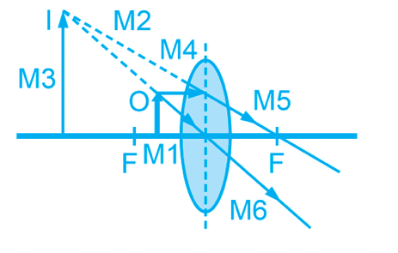  ** MAKSIMUM 4 markah | 1  1  1  1  1  1  1  1  1  1  1+1  1+1  1+1  1+1  1+1  Max: 10
  Aspek | Ciri | Sebab
  Jenis kanta objek | Cembung | Hasilkan imej nyata
  Jenis kanta mata | Cembung | Pembesaran linear lebih besar
  Ketebalan kanta objek | Lebih nipis | Panjang fokus lebih Panjang/ Pembesaran linear lebih besar
  Ketebalan kanta mata | Lebih tebal | Pembesaran linear lebih besar
  Panjang fokus kanta objek | Lebih panjang | Pembesaran linear lebih besar
  Panjang fokus kanta mata | Lebih pendek | Pembesaran linear lebih besar
  Diameter kanta objek | Lebih besar | Benarkan lebih banyak cahaya masuk, imej lebih cerah.
  Diameter kanta mata | Lebih besar | Benarkan lebih banyak cahaya masuk, imej lebih cerah.
  Jarak antara  kanta objek  dengan kanta  mata, | fo + fe | Jarak pelarasan normal yang  menghasilkan imej tajam.
  Pembesaran linear bagi teleskop astronomi | Lebih tinggi | Hasilkan imej lebih besar
  Aspect | Characteristics | Reason
  Type of objective lens | Convex | Produces a real image
  Type of eyepiece lens | Convex | Greater linear magnification
  Thickness of objective lens | Thinner | Longer focal length / Greater linear magnification
  Thickness of eyepiece lens | Thicker | Greater linear magnification
  Focal length of objective lens | Longer | Greater linear magnification
  Focal length of eyepiece lens | Shorter | Greater linear magnification
  Diameter of objective lens | Larger | Allows more light to enter, brighter image
  Diameter of eyepiece lens | Larger | Allows more light to enter, brighter image
  Distance between objective and eyepiece lens | fo + fe | Normal adjustment distance producing a sharp image
  Linear magnification for astronomical telescope | Higher | Produces a larger image
 |  | JUMLAH | 20

